九江市舆情监测周报
（2013年9月14日到2013年9月22日）
一、舆情综述
2013年9月14日到2013年9月22日，新华社舆情管理系统对700余家大陆及台港澳地区的主流平面媒体、300余家大型网站及300余家知名网站的论坛及博客进行了重点监测，共收集到九江市相关报道2578篇。其中，平媒报道243篇，网络媒体报道1319篇，论坛博客评论408篇；正面及中性态度的舆情为2530篇，负面舆情为48篇。整体来看，本周九江舆情呈中性。

本监测时段内，舆情关注焦点为：
1、钟志生任九江市政府代市长；
2、农民发现疑似价值数亿元乌木：归属权产生争议；
3、九江新长江大桥下月建成；
4、牛羊住“别墅”，应该感谢谁；
5、九江新建主干道成驾校练车场，红灯不停车。
从媒体分布情况来看，本监测时段内，对九江市进行报道最多的是省内媒体（28.3%），其次为驻地在北京的全国媒体（27.55%）。（见下图一）
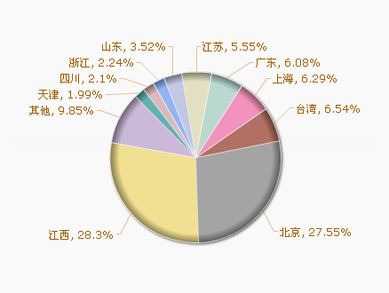
图一 报道地域分布图

从媒体报道量来看，本监测时段内，平面媒体中，信息日报、江南都市报、江西日报、中新社、经济晚报最为关注九江发展。（见下图二）
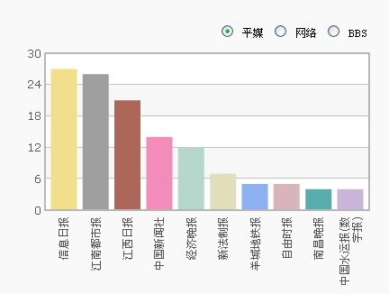
图二 平面媒体报道转载情况
网络媒体中，大江网、九江新闻网、新民网对九江的报道量最多。（见下图三）
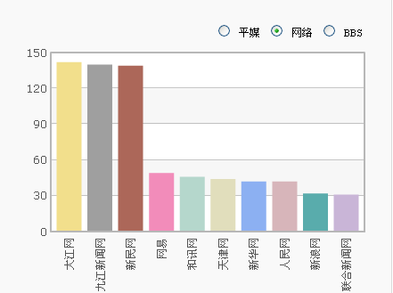
图三 网络媒体报道转载情况

论坛中，本周对于九江市讨论较多的网帖集中在九江论坛、大江论坛。（见下图四）
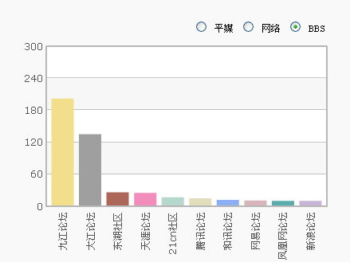
图四 论坛讨论情况
从传播总量的趋势分布来看，本监测时段九江报道量峰值出现在9月16日、17日、18日，“钟志生任九江市政府代市长”、“水位持续下降 鄱阳湖底现‘草原’”以及“九江新长江大桥下月建成”等事件，导致九江相关报道和转载量有所上升。（见下图五）
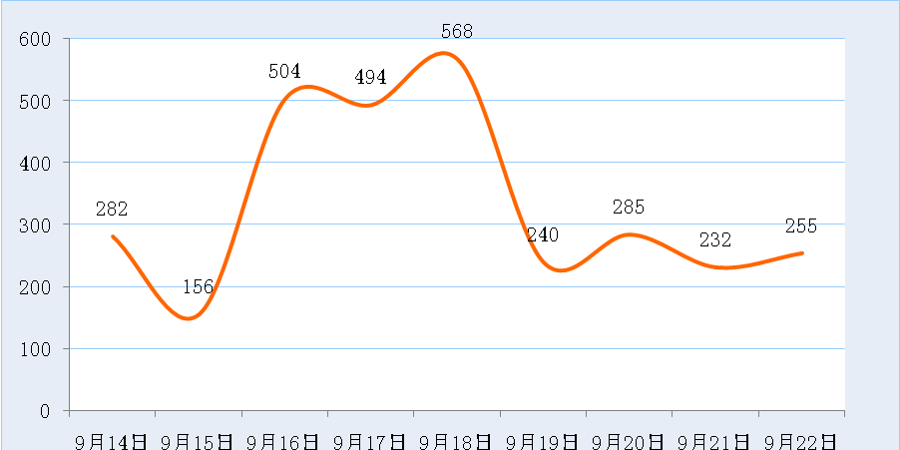
图五 舆情走势图

二、本周负面舆情盘点
本周，共监测到九江市负面舆情48条。舆情主要集中在环境污染、拆迁纠纷、政府行为、教育乱收费等方面。本周负面舆情多发生在县一级。
本周需要关注的负面舆情有：
1、《九江城管执法者为谁执法？》一文称，九江市城管执法不公。同样是违建，一个房子第二天就拆除，另一个过了半个月依然没有被拆除。有市民投诉，九江城管竟然说“过段时间再说，现在人手不过”。此外，投诉人的信息还会被城管执法大队泄露，导致投诉人被恐吓、殴打。
2、网称，龙开河水体富营养化异常严重，全部碧绿，腥臭难闻。
3、网曝都昌县一官员强占山林建加油站，国土部门介入调查。
4、修水县杭口镇强行在距镇中心小学约500米，距离镇中学约300米，距镇中心生活商业区约300米位置建垃圾焚烧厂。村民多次反对无果，态度粗暴，抓扣两名村民。
5、网友称，因农药三天两头的打，彭泽县城农药味浓重，令人恶心、头晕、胸闷。
6、都昌县多宝乡村民发帖称，乡政府在未征得村民同意下，强行将该乡土地流转，并且涉嫌截留农民补贴。

新华社江西分社智库信息编辑部

